Оглавление
Лабораторная работа 3 (Часть 1) Создание форм 3
Задание 1. Создание формы с помощью Мастера форм 3
Задание 2. Создание формы с помощью Конструктора 4
Задание 3. Создание подчиненной формы 6

Лабораторная работа 3 (Часть 1) Создание форм

Задание 1. Создание формы с помощью Мастера форм
1. Откройте в среде Microsoft Access базу данных Борей.
2. Для запуска мастера форм перейдите на вкладку Формы, нажмите кнопку Создать, выберете Мастер форм и укажите имя таблицы Клиенты, рис. 1. Щелкните ОК.
3. Выберите все доступные поля, нажмите кнопку Далее.
4. Выберите внешний вид формы В один столбец, нажмите кнопку Далее.
5. В следующем диалоговом окне установите параметры оформления по своему вкусу.
6. В четвертом диалоговом окне задайте имя формы Информация о клиентах, рис.2. Щелкните Готово.
7. Выполните следующие действия, используя форму:
➢ пролистайте все имеющиеся записи;
➢ перейдите к первой записи;
➢ перейдите к последней записи;
➢ внесите исправления в некоторые записи;
➢ добавьте две записи.
8. Пришло время проверить, отобразились ли наши записи в исходной таблице. Для этого в окне База данных выберите вкладку Таблицы и откройте таблицу Клиенты.
9. Закройте таблицу и перейдите вновь к форме Клиенты.
Форму можно представить в режиме таблицы с помощью команды Вид►Таблица. В режиме таблицы можно вводить и редактировать данные. Можно удалять записи, выделив строку таблицы и нажать клавишу Dе1е1е.
В таблице существует возможность переставлять столбцы, перетаскивая мышью заголовок столбца.
10. Переведите форму в режим таблицы. Поменяйте местами столбцы Название и Должность. Переключитесь в режим формы и посмотрите, остались ли поля на старых местах.
11. Создайте форму для таблицы Товары. Скопируйте скриншот с созданной формой в режиме конструктора и поместите в отчет по лабораторной работе.
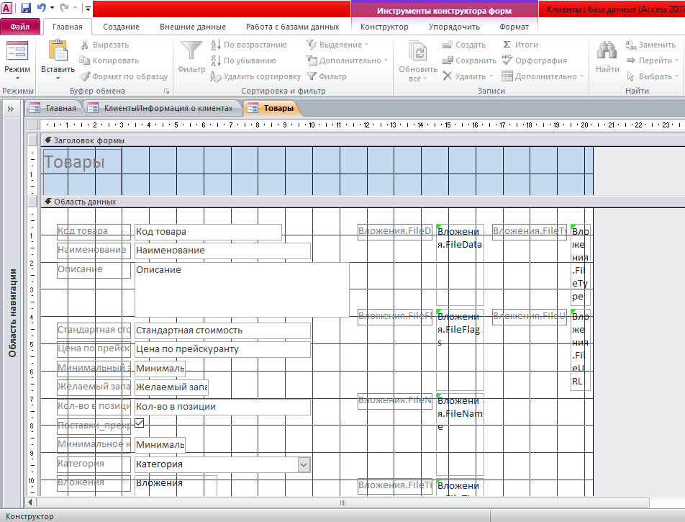
Создание формы для таблицы «Товары» в режиме Конструктор.

Задание 2. Создание формы с помощью Конструктора
В данном задании необходимо добавить в форму переключатель, указывающий, является ли данный клиент постоянным клиентом. Признак постоянности может быть в дальнейшем использоваться для назначения скидок клиенту.
Предположим, мы хотим, чтобы результат использования переключателя в форме отражался в исходной таблице. Для этого предварительно нужно создать в таблице новое поле.
1. Откройте таблицу Клиенты в режиме конструктора и создайте новое текстовое поле Постоянный, в столбце Описание введите текст( 1 – постоянный клиент, 2 - временный клиент). Поле не заполняйте данными. Когда вы будете устанавливать переключатель формы в одно из положений (да/нет), в таблице этот результат будет отражаться цифрами (1/2).
2. Добавим в форму Информация о клиентах новый элемент управления - переключатель (для заполнения данными поля Постоянный). Выберите инструмент Группа.
3. Определите место в форме, куда нужно поместить верхний левый угол группы и щелкните мышью. С этого момента начинает свою работу Мастер по разработке групп (рис. 6).
Рисунок 6 – Мастер по разработке групп
4. В первом окне диалога Создание группы введите значения постоянный клиент и временный клиент . Нажмите кнопку Далее.
5. Во втором окне мастера откажитесь от необходимости в выборе значения по умолчанию. Нажмите кнопку Далее.
6. В следующем окне нажмите Далее, чтобы использовать значения, предлагаемые системой. Нажмите кнопку Далее.
7. В четвертом окне щелкните Сохранить значение в поле и в списке полей выберите Постоянный.. Нажмите кнопку Далее.
8. В следующем окне определите вариант оформления группы (Вдавленное, утопленное и т.д.), выберите тип элементов группы (флажки, переключатели, выключатели). Нажмите кнопку Далее.
9. Дальше введите подпись для группы Категория и нажмите кнопку Готово. Форма будет представлена в режиме конструктора.
10. В случае необходимости переместите вновь созданный элемент управления в нужное место формы.
11. Пролистайте несколько записей формы и для каждой из них установите переключатель в нужное положение.
12. Откройте таблицу Клиенты и проверьте, каким образом отражены в ней значения поля Постоянный.
13. Добавьте в форму Информация о клиентах элемент управления Список для ввода значений поля Район. Поле Район, хранящее данные о районе города, в котором находится офис клиента, необходимо предварительно добавить в таблицу Клиенты. Скопируйте скриншоты с созданной формой в режимах конструктора и таблицы, а затем поместите в отчет по лабораторной работе.
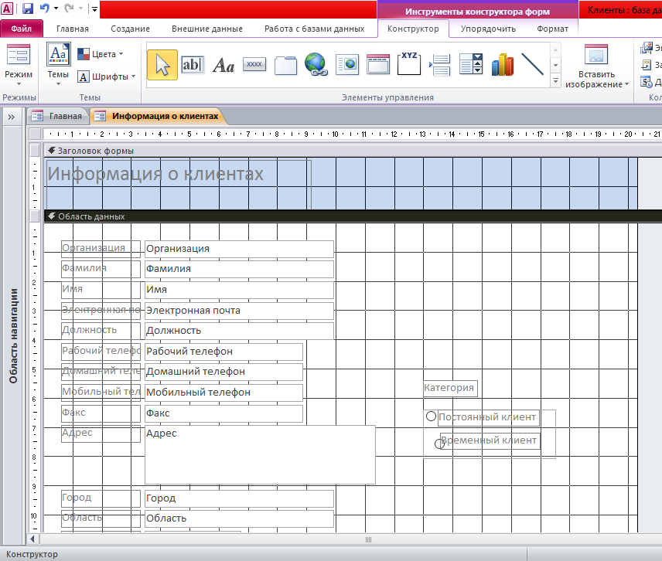
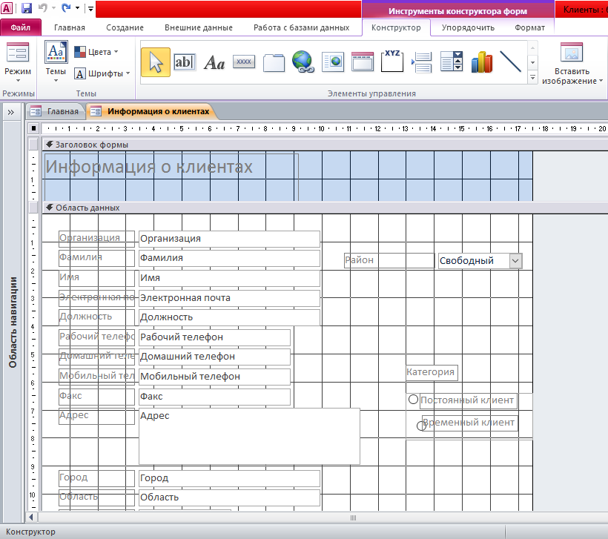

Задание 3. Создание подчиненной формы
В некоторых случаях бывает удобно использовать вложенные формы, состоящие из главной и подчиненной форм. Главная форма – это форма, содержащая одну или несколько подчиненных форм. Подчиненная форма – это форма, содержащаяся внутри другой, главной формы.
В данном задании необходимо создать форму Типы, которая выводит в подчиненной форме список товаров, заданного типа.
- В окне базы данных нажмите кнопку Формы.
- На панели инструментов окна базы данных нажмите кнопку Создать.
- В диалоговом окне Новая форма дважды щелкните строку Мастер форм.
- В первом диалоговом окне мастера выберите в списке таблицу или запрос. Чтобы создать форму Типы2008, которая выводит в подчиненной форме список товаров, относящихся к конкретной категории, выберите таблицу Типы. Это будет таблица на стороне «один» отношения «один-ко-многим».
- Дважды щелкните поля таблицы Категория и Описание, которые нужно включить в форму.
- В том же диалоговом окне мастера выберите из списка другую таблицу или запрос. В рассматриваемом примере выберите таблицу Товары. Это будет таблица на стороне «многие» отношения «один-ко-многим».
- Дважды щелкните поля таблицы Код товара, Марка и Цена, которые нужно включить в форму.
- Если до запуска мастера связь между таблицами установлена правильно, то после нажатия кнопки Далее мастер предложит выбрать таблицу или запрос, используемые для представления данных. В рассматриваемом примере для создания формы Типы2008 выберите в списке строку по Типы.
- В том же диалоговом окне выберите переключатель Подчиненные формы.
- Следуйте инструкциям остальных диалоговых окон мастера. После нажатия кнопки Готово Microsoft Access создаст две формы: одну для главной формы, а другую для подчиненной формы.
- Создайте главную и подчиненную формы для таблиц Клиенты и Заказы. Скопируйте скриншот с созданной формой в режиме таблицы и поместите в отчет по лабораторной работе.
Завершите сеанс работы с Microsoft MS Access.

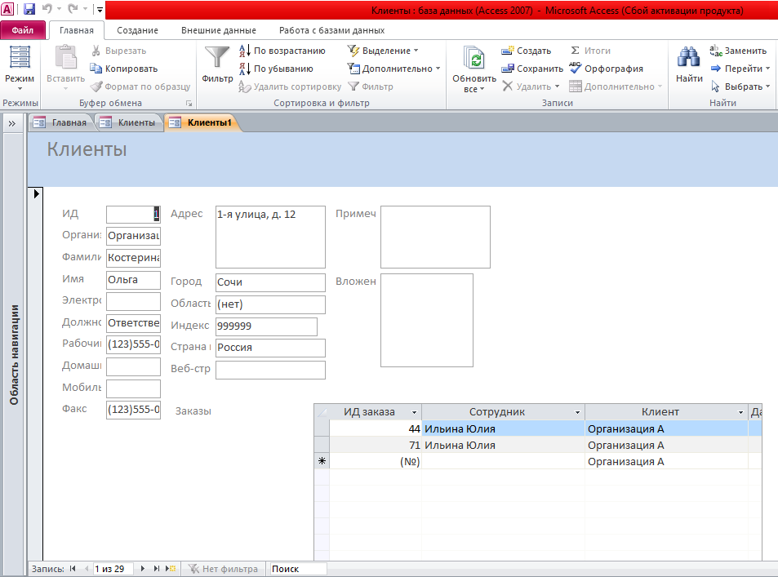

Лабораторная работа 3 (Часть 2) Создание меню и модулей
Задание 1. Использование макроса
Для создания макроса щелкните вкладку Макросы, а затем щелкните кнопку Создать. Макрос можно создать также внутри формы или отчета. В первом задании вы добавите в форму Информация о клиентах макрос для выбора клиента из списка. Макрос создается как поле со списком с помощью Мастера.
Для выполнения задания выполните следующие действия.
- Откройте в среде Microsoft Access базу данных Борей.
- Сделайте копию формы Информация о клиентах, созданной в предыдущей работе, и сохраните ее как новую форму с именем Информация о клиентах 2.
- Откройте форму Информация о клиентах 2 в режиме конструктора. Откройте Панель элементов.
- На панели выберите элемент Поле со списком и поместите его в Заголовок формы.
Мастер Создание полей со списком попросит вас установить некоторые параметры. Выберите последнюю опцию, рис. 1. Щелкните кнопку Далее.

